附件1
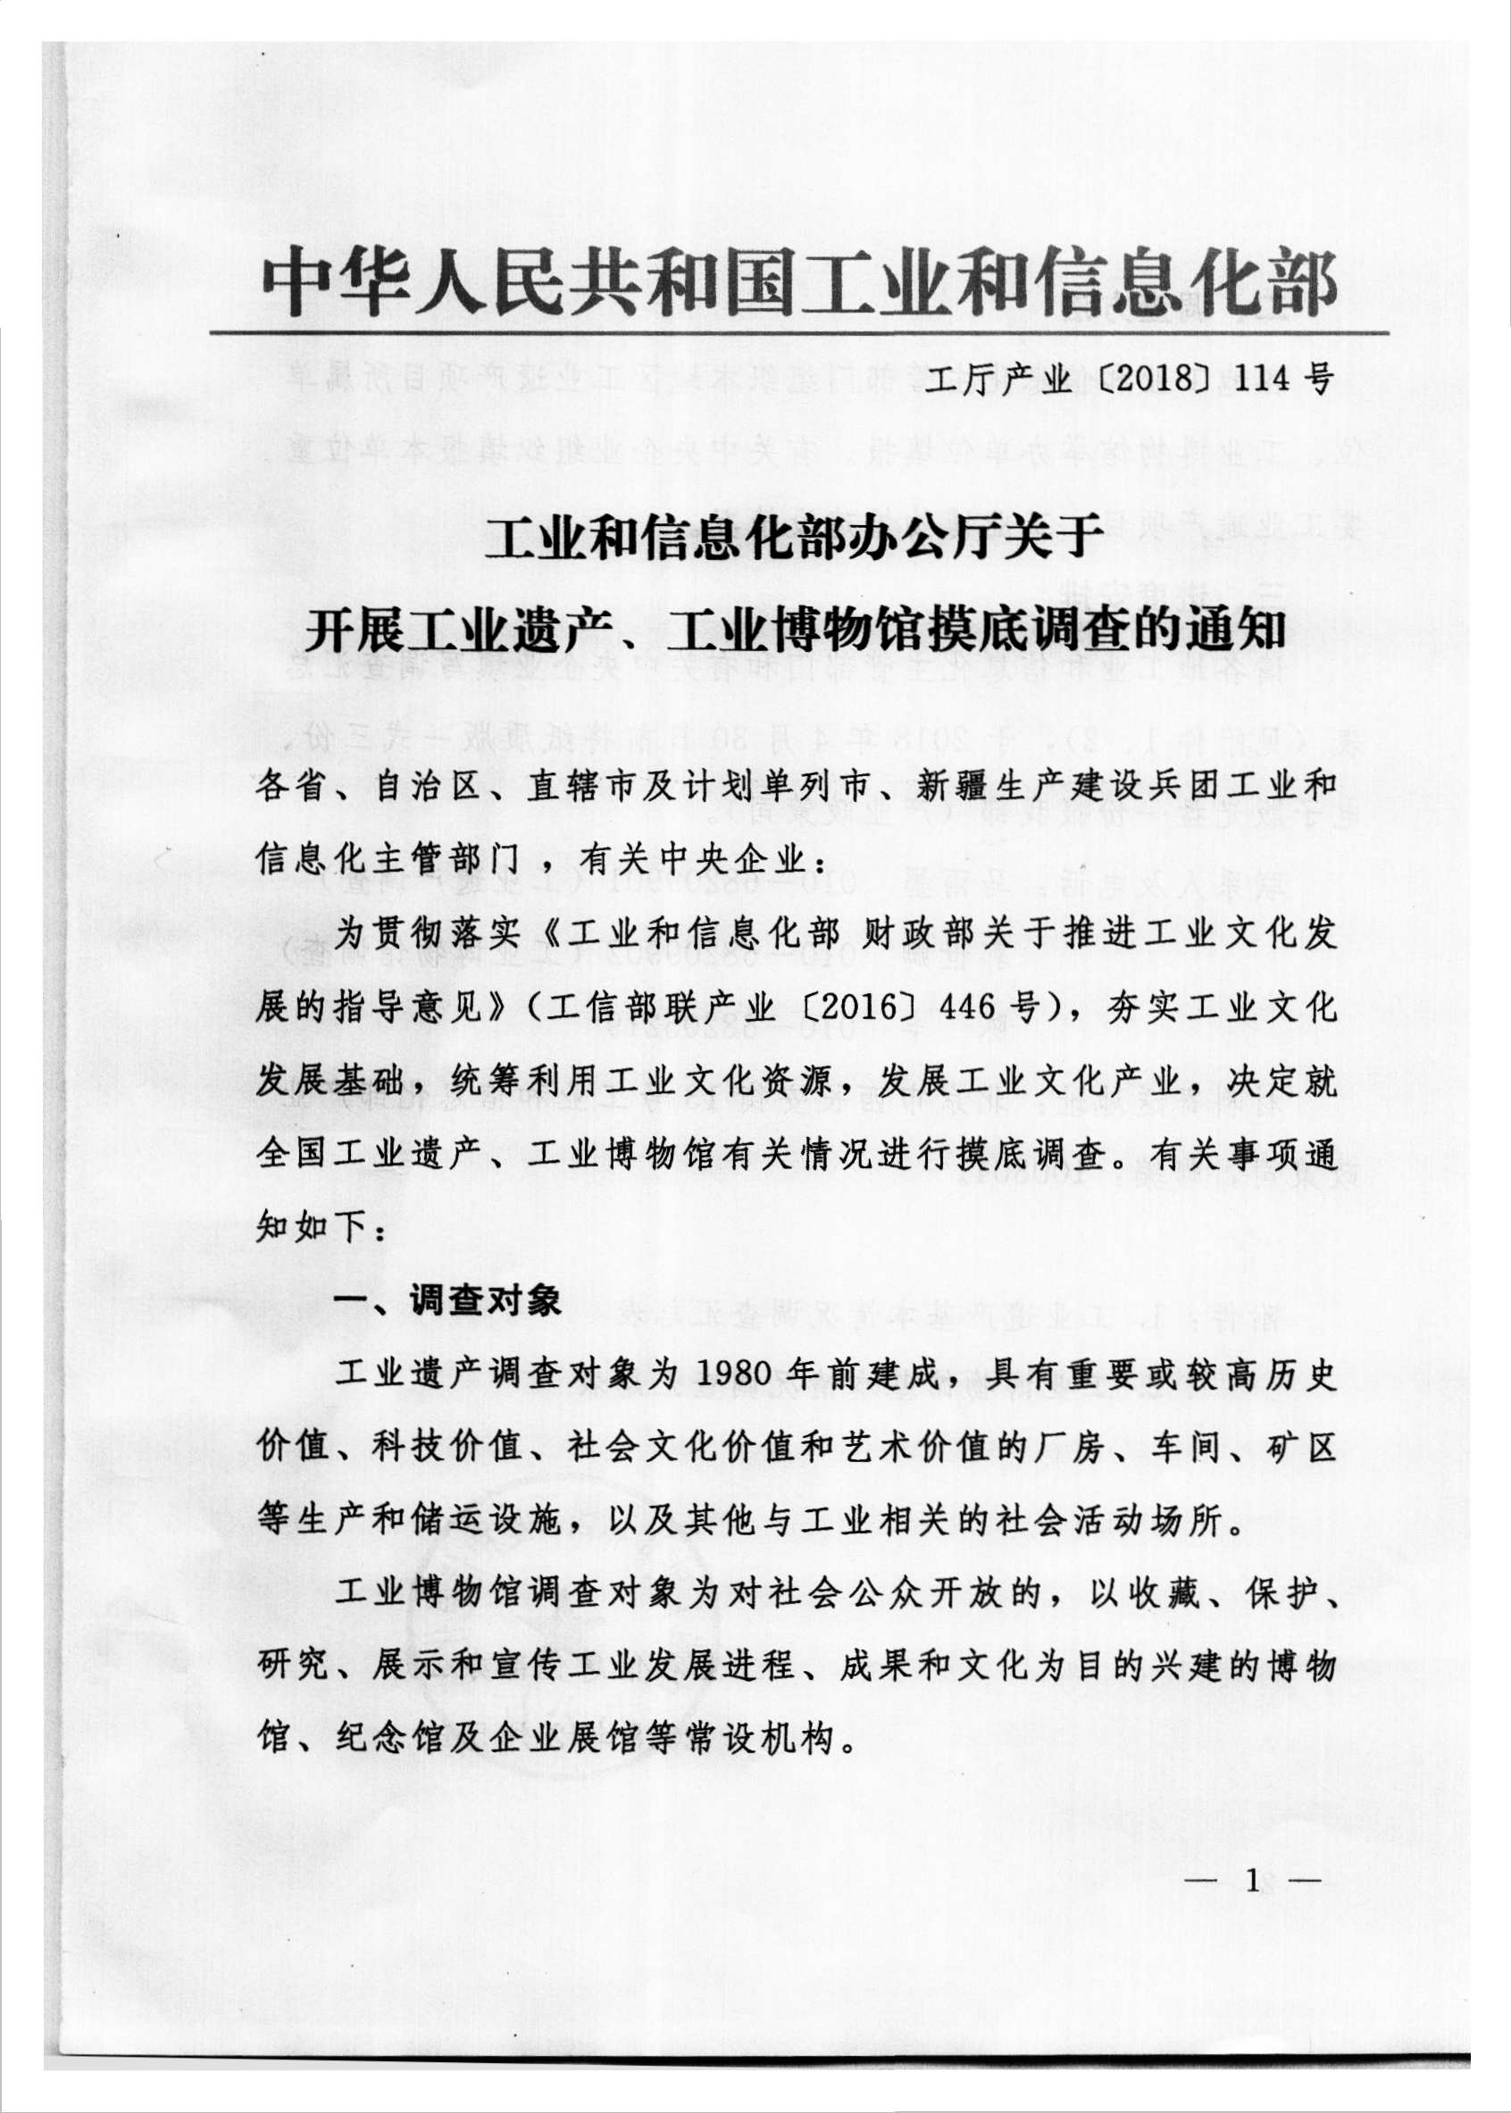
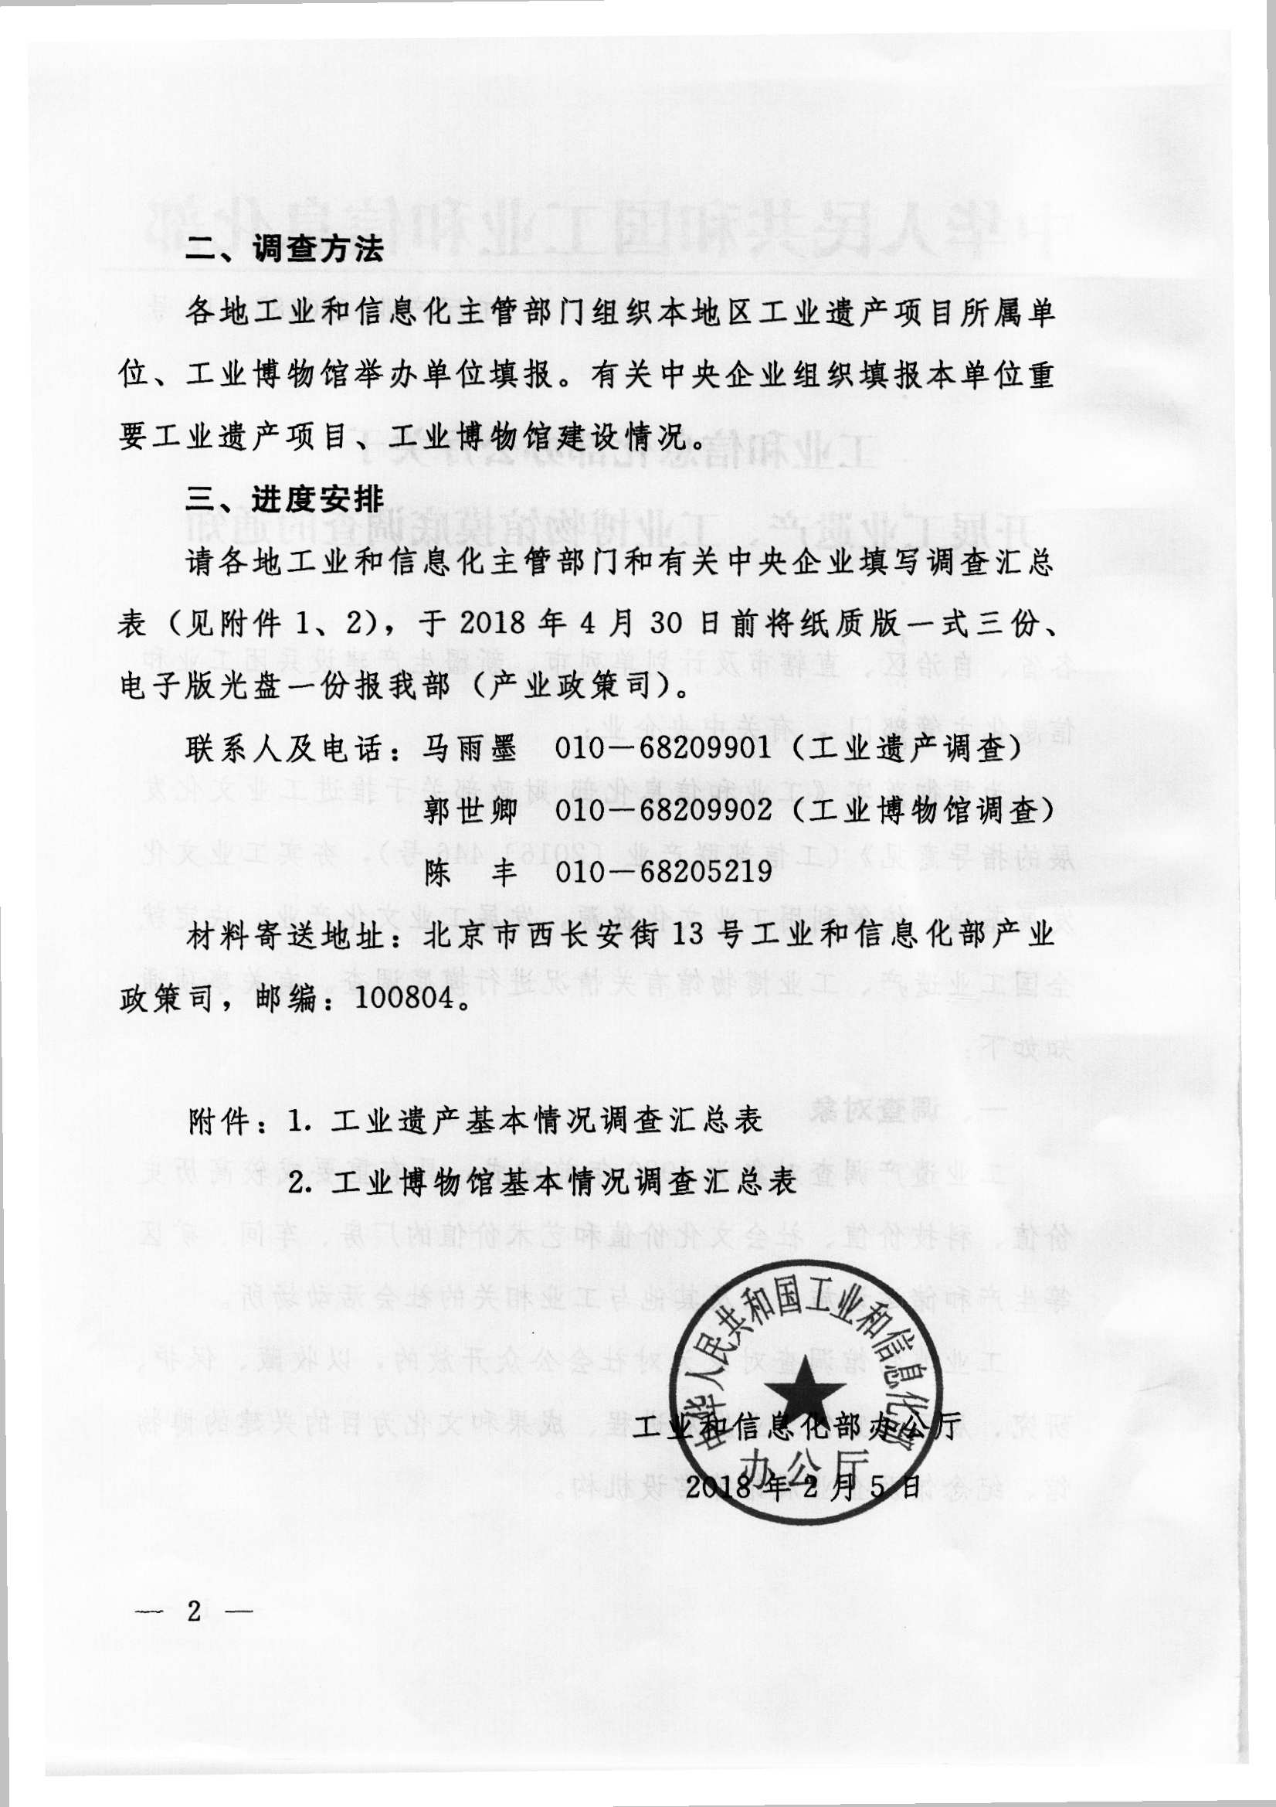
附件2
工业遗产基本情况调查汇总表

报送单位盖章（工信局）： 联系人： 联系电话： 电子邮箱：
序号 | 遗产名称 | 所属行业 | 遗产所在地址 | 建成年代 | 遗产核心物项 | 价值描述 | 遗产现状 | 政府支持  情况 | 是否为文物保护单位 | 遗产项目获得相关部门认定情况 | 遗产所有权人 | 遗产项目单位联系人 | 联系电话
1 |  | 按照《国民经济行业分类代码索引》填写，精确到中类（如：水泥、石灰和石膏制造业，则填写C301，涉及工业类别较多的，可逐项填写 | 具体精确到县级区划 | 除年代数字外，还需列明是否为156项重点工程；是否为三线建设项目等 | 指厂房、车间、矿区等生产和储运设施，档案资料等 | 从历史价值、科技价值、社会文化价值和艺术价值等方面阐述遗产的保护利用价值 | 填写遗产项目保存现状，包括荒废、闲置、已采取何种保护措施、是否建设博物馆等展陈设施、是否建设相关产业园、开发工业旅游等，根据实际情况填写 | 填写是否获得各级政府部门规划、政策、财税等方面支持的情况 | 遗产项目是否已列为文物保护单位，如是，具体写明属国家级、省级或县级文保单位 | 填写是否获得相关部门认定为国家矿山公园、爱国主义教育基地等情况
2
3
4
...

附件3
工业博物馆基本情况调查汇总表

报送单位盖章（工信局）： 联系人： 联系电话： 电子邮箱：
序号 | 工业博物馆名称 | 地址 | 工业博物馆类型 |  | 开馆年份 | 主要藏品 | 规模 |  |  | 基本展示内容 |  |  | 是否免费对公众开放 | 2017年观众统计（万人次） | 上级管理部门 | 政府支持情况 | 是否已向文物主管部门备案 | 是否已纳入《全国博物馆名录》 | 举办者 | 是否具有独立法人资格 | 博物馆联系人 | 联系电话
序号 | 工业博物馆名称 | 地址 | 综合类  （填写是/否） | 行业类  (填写行业代码) | 开馆年份 | 主要藏品 | 馆舍面积（平方米） | 展示面积（平方米） | 藏品总量（件/套） | 陈列  （个/年） | 展览  （个/年） | 教育宣传等活动（次/年）
1 |  | 具体精确到县级区划 | 指为体现地方工业总体发展情况设立的博物馆，如省工业博物馆、市工业博物馆等 | 指为体现所属具体行业门类特色的博物馆，根据藏品、陈列、展览等所展示的工业行业类别,按照《国民经济行业分类代码索引》填写，精确到中类（如：水泥、石灰和石膏制造业，则填写C301，涉及工业类别较多的，可逐项填写 |  | 填写主要藏品的种类、名称等信息 |  |  |  | 填写博物馆内展示的陈列内容和数量 | 填写举办的展览活动主题和数量 | 填写组织开展的教育宣传、工业旅游等活动内容和数量 |  |  | 填写对博物馆实施管理的部门名称，没有的填写“无” | 填写是否获得各级政府部门规划、政策、财税等方面支持的情况 |  |  | 填写创建博物馆的单位或个人
2
3
..

